Государственное казенное общеобразовательное учреждение «Специальная (коррекционная) общеобразовательная школа-интернат № 6»

План-конспект урока по профильному труду 5 класс
Вводное занятие. ТБ в учебных мастерских. Оборудование рабочего места (верстака).

Подготовил: учитель трудового
обучения Сотников Е.А.

План-конспект урока по профильному труду 5 класс.
Тема урока: Вводное занятие. ТБ в учебных мастерских. Оборудование рабочего места (верстака).
Цели урока:
- Обучающая: раскрыть содержание и задачи раздела "Технология обработки конструкционных материалов и элементы машиноведения", научить правильно организовать труд и оборудовать рабочее место для обработки древесины, ознакомить с техникой безопасности труда.
- Развивающая: стимулирование сенсорного развития (глазомер, величина, форма, цвет, ориентировка в пространстве)
- Коррекционная: коррекция логического и образного мышления, образной памяти.
- Воспитательная: трудолюбие, аккуратность, осторожность, толерантность, взаимопомощь, умение работать в паре.
Инструменты и оборудование: столярный верстак с комплектом инструментов, таблица по технике безопасности в школьных мастерских, выставка работ обучающихся.
Тип урока: комбинированный.
Ход урока:
I. Вводная часть
1. Ознакомление обучающихся с правилами поведения в школьных мастерских, а также с требованиями, предъявляемыми к ученикам.
2. Ознакомление с учебными мастерскими и режимом работы в них.
3. Распределение обязанностей между учащимися
II Изложение нового программного материала
Для повышения у обучающихся интереса к данной дисциплине необходимо продемонстрировать работы обучающихся предыдущих лет и сообщить им, что все это они научатся делать в процессе обучения. Итак, приступим к изучению новой учебной дисциплины –профильный труд.
Что же это за термин ? (Предложить ученикам в качестве домашнего задания найти значение слова технология, используя различные средства информации))
Технология как наука занимается выявлением физических, химических, биологических закономерностей с целью разработки и использования наиболее эффективных и экономных производственных процессов. Это основные определения.
Технологий много. Каждая сфера деятельности человека имеет свои специфические технологии. Но есть такие технологии, которыми должен владеть каждый человек.
Как вы думаете, что это за технологии?
Это технология общения, технология ухода за жильем и др.
Существует также ряд очень распространенных технологий, которые входят в содержание труда людей, - это технологии обработки древесины и металла, технологии ремонтно-строительных работ в доме и др.
Древесина - один из самых распространенных материалов, который человек научился обрабатывать в глубокой древности. С помощью топора, ножа и других инструментов люди изготавливали дома, мосты, крепости, мельницы, орудия труда, посуду и многое другое
Какие изделия из древесины, окружающие нас, вы знаете?
Мебель, музыкальные инструменты, детские игрушки и др.
Изучив основы технологии обработки древесины, вы сможете самостоятельно сделать простейшие изделия для школы.
Занятия по технологии проходят в учебных школьных мастерских, где для каждого из вас выделено постоянное рабочее место. Для удобства работы с древесиной рабочее место оборудуется столярным верстаком (рис. 1), стулом, стеллажами, ящиками, полками и тумбочками для хранения инструментов, приспособлений и заготовок.
Слово "верстак" в переводе с немецкого означает "мастерская". Верстак, как вы уже поняли, - это рабочий стол.
Как называется профессия рабочего, занятого ручной обработкой древесины? Столяр (от словосочетания - изготовление столов). Существует два вида верстака: столярный (деревянный) универсальный (комбинированный). Столярный - для обработки древесины, а универсальный - для обработки древесины и металлов.
Столярный верстак (рис. 1) состоит из подверстачья (1), крышки (2) с отверстия-ми (3), в которые вставляются клинья, лотка (4), переднего зажима (5), заднего зажима (6), выдвижных и поворотных пальцев (7).

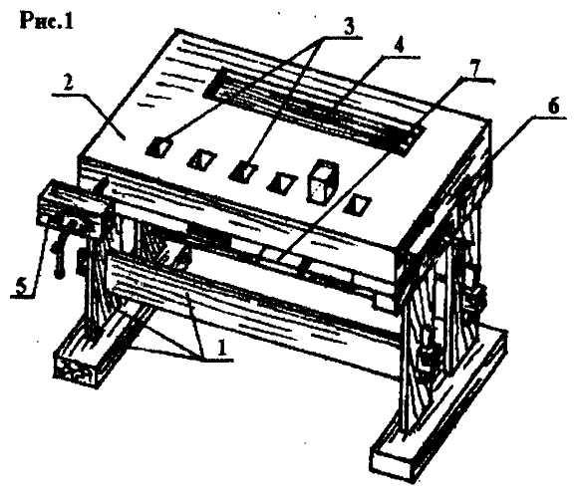
Передний зажим служит для закрепления заготовок. Отверстия (3) с клиньями - для упора и крепления заготовок при строгании. В лотке (4) размещают инструмент. Задний зажим - для крепления заготовок при строгании и распиливании. Выдвижные и поворотные пальцы - для опоры длинномерных заготовок при их строгании. Подверстачье является основанием верстака. В нем также размещают и хранят инструменты и приспособления.
Какие инструменты относятся к режущим? Ответ обоснуйте.
(Ножовки, пилы, рубанки, дрели и другие.)
Какие правила работы с режущими инструментами вам знакомы?
Какие инструменты относятся к измерительным? Ответ обоснуйте.
(Линейки, угольники, циркули, транспортиры.)
Все инструменты хранят отдельно и располагают вокруг верстака на стеллажах или в тумбочках так, чтобы их легко можно было взять и положить обратно. Наиболее часто применяемые инструменты располагают ближе к месту работы в зоне досягаемости рук. Работать у верстака следует стоя, и лишь некоторые виды работ можно выполнять, сидя возле него на стуле. Высота верстака должна соответствовать росту ученика.
Как это проверить?
(Опытным путем: ученики пробуют выполнять несложные действия у верстаков разной высоты и путем построением логических высказываний получаем правило:
Нужно встать около верстака, опустить руки вниз и положить на его крышку ладони. Если при этом не требуется наклоняться или сгибать руки, значит, высота верстака соответствует росту).
Крепление обрабатываемых заготовок на верстаке должно быть надежным.
Что для этого нужно делать?
Заготовки зажимают винтовыми зажимами. Для крепления длинных заготовок применяют снизу подпоры в виде выдвижных или поворотных пальцев. Низкие заготовки при их строгании на крышке верстака упирают передним торцом в клин, а с заднего торца заготовку поджимают клином заднего зажима (рис. 2). Работу в мастерской выполняют в специальной одежде.
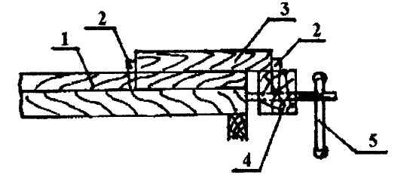

В какой?
Халат, комбинезон или фартук, берет (желательно темного цвета)
Давайте вместе обсудим технику безопасности при работе на верстаке.
Оберегать крышку верстака от повреждений режущими инструментами,
Не закручивать сильно передний и задний зажимы верстака
Не ударять молотком по крышке верстака.
Клинья в отверстия верстака забивать только киянкой.
По окончании работы очищать верстак от стружки щеткой.
III. Практическая часть.
Ознакомиться с устройством столярного верстака. Назвать его основные части. Проверить соответствие верстака росту учащихся. Потренироваться в закреплении заготовки в зажимах и между клиньями.
IV. Текущий инструктаж. Проверить правильность закрепления заготовок. Клин должен выступать над крышкой стола на высоту, меньшую, чем высота заготовки. Учащиеся расписываются в журнале «Регистрация инструктажей на рабочем месте»
V. Заключительная часть.
Подведение итогов урока:
Рефлексия. На уроке мы ознакомились с правилами поведения и техникой безопасности в столярной мастерской.
Выставление оценок за урок. Запись домашнего задания: повторить ТБ в столярной мастерской.

